Els gentilicis

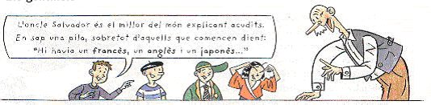

- Escriu al teu quadern el nom del país d'on són els habitants de qui parla el text.
Els gentilicis són els adjectius que fem servir per indicar de quin lloc és una persona.

Podem formar gentilicis afegint un sufix als noms dels pobles, les comarques, els països...

 | -a, -ana  -í, -ina  -ès, -esa  -enc, -enca | Andorra  Olot  Aragó  Terrassa | andorrà. andorrana  olotí, olotina  aragonès, aragonesa  terrassenc, terrassenca

- Escriu al teu quadern el nom dels habitants de cada lloc indicat en els rètols.

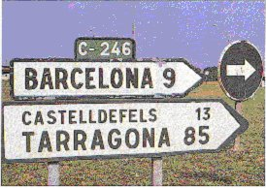 | 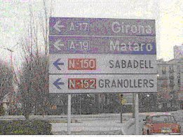

- Investiga els llocs d'origen de la teva família i torna a escriure aquest text substituint els gentilicis i els noms de lloc pels que correspongui.

La meva àvia materna és tortosina, però com que va anar a viure a Barcelona de ben petita deia que es considerava barcelonina. El meu avi matern és alacantí.

La meva àvia paterna va néixer en un poble de les comarques lleidatanes. El meu avi patern és gironí.

La meva mare és badalonina, el meu pare és barceloní i el meu germà i jo som vilassarencs.

